MÅNEDSPLAN FOR FEBRUAR
Uke/ dag | Mandag | Tirsdag | Onsdag | Torsdag | Fredag
5 | Januar | Januar | Januar | 1.  Småbarnstur/ lekegrupper | 2.  Varmmat
6  Markering av samenes nasjonaldag hele uken | 5.  KONSERT  «TROLLUNGEN OG FUGLENE»  KL. 11.00 | 6.  samefolkets  NASJONALdag | 7.  Lekegrupper | 8.  Småbarnstur/ lekegrupper | 9.  Dette bildet av Ukjent forfatter er lisensiert under CC BY  Varmmat
7 | 12.  Dette bildet av Ukjent forfatter er lisensiert under CC BY-SA  FASTELAVN  Lekegrupper inne/ute | 13.  MØTEDAG | 14.  Lekegrupper | 15.  Småbarnstur/ lekegrupper | 16.  Varmmat  Petter 3år
8 | 19.  Lekegrupper inne/ute | 20.  MØTEDAG | 21.  Lekegrupper | 22.  Karneval | 23.  Varmmat
9  Skolens vinterferie. Vennligst gi beskjed dersom dere tar fri | 26.  Lekegrupper inne/ute  Ole 2år | 27.  MØTEDAG | 28.  Lekegrupper | 29.  Småbarnstur/ lekegrupper | Mars
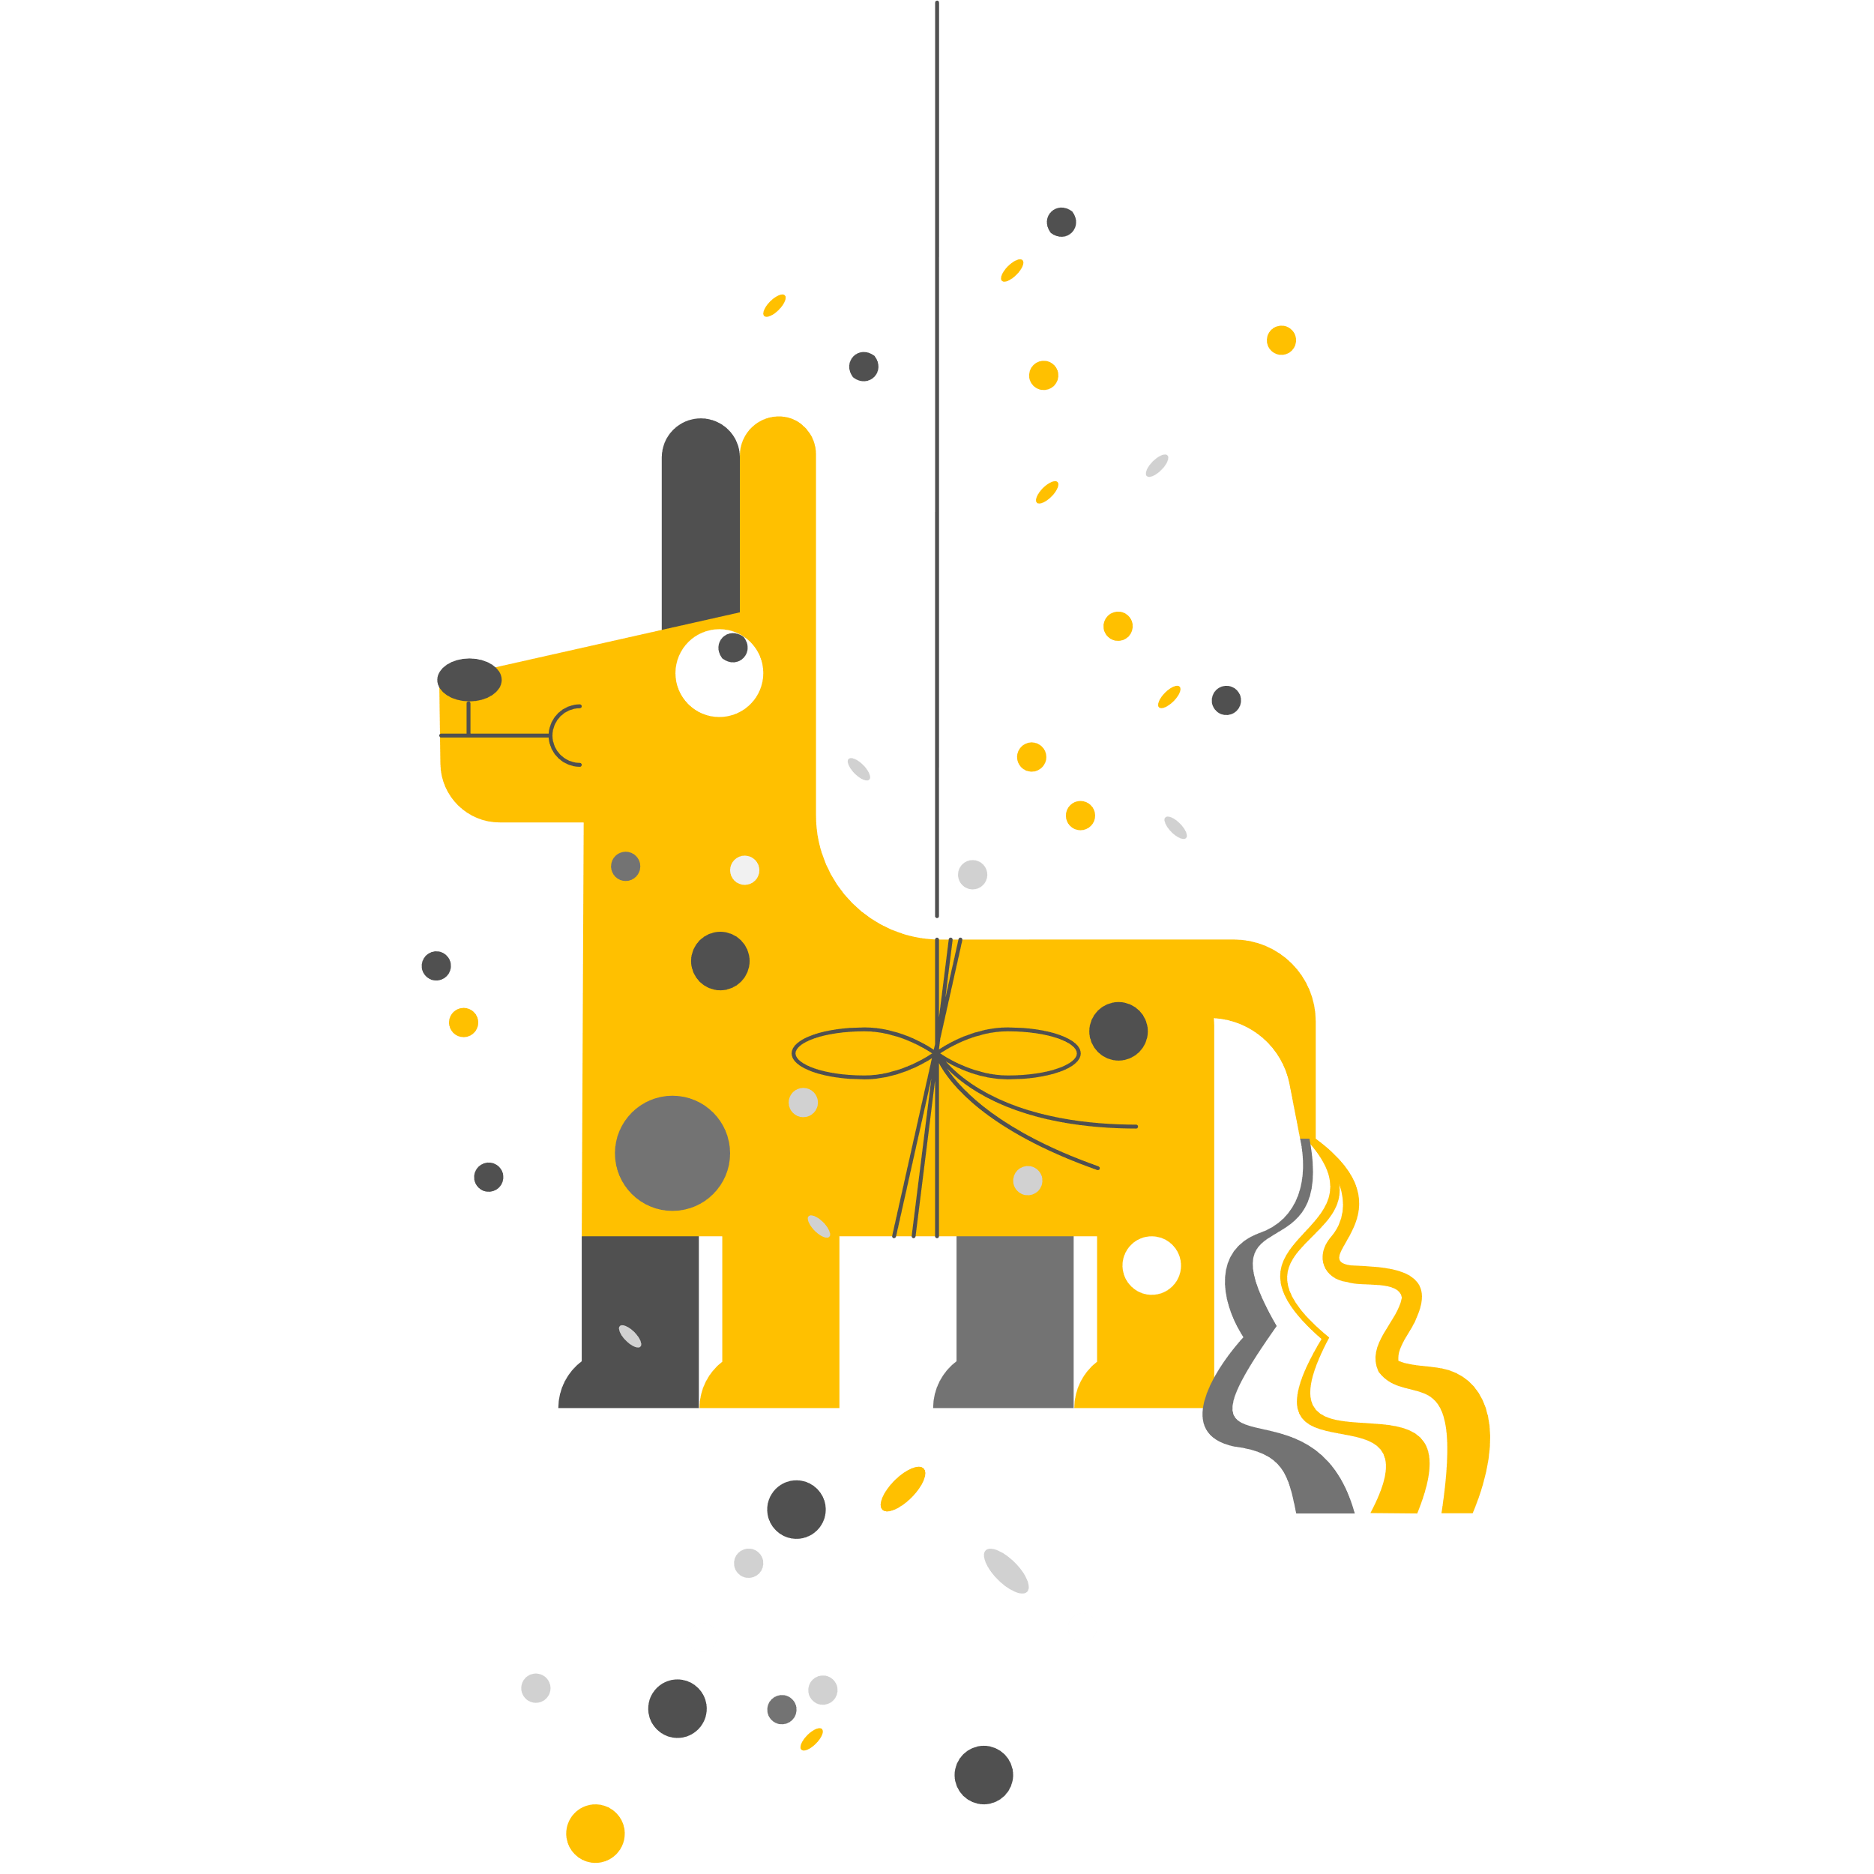
MÅNEDSPLAN FOR FEBRUAR
Måneden som har gått | Måneden som kommer
I januar har vi ryddet vekk julen. Vi har hatt mye fokus på den gode leken som er med på å skape gode relasjoner mellom barna, både de store sammen, små i sammen og på tvers av alder. Vi har også fått vært en del ute, spesielt da det var store mengder med snø, noe som gjorde at barna fikk noen spennende erfaringer med snøen. Vi akte, hadde snøballkrig, akte og lagde ting med snøen.  Brannalarmen gikk i barnehagen uten at vi hadde forberedt barna på dette, men til tross for det så opplevd vi at barna generelt har fått god forståelse for rutinene på hva vi skal gjøre når alarmen går. Erfaringen vi gjorde oss, var at vi må bli flinkere å se til at barna har på seg tøfler, gjerne med såle, slik at de ikke blir kalde og våte på føttene. Det er derfor fint om foreldre sjekker at barna har tøfler som passer  Elefantteateret var også på besøk, og der fikk vi høre en masse spennende sanger som barna fikk synge og øve seg på. Her har dere en link med ressurser dere kan bruke hjemme. De vil etter hvert legge ut flere sanger dere kan bruke hjemme også Ressurser — Elefantteateret | Denne måneden er det mange ting i vente. Vi skal blant annet på blåsekonsert i konserthuset den 5 februar og markere samenes dag uke 6, hvor vi da skal lage ghakko brød og spise suppe. Vi vil også markere fastelavn, karneval og bursdager. På karneval i år er det som vanlig frivillig å kle opp barna. Vi kan også male ansiktsmaling om det skulle være ønskelig isteden.

